Otto Dix, Les Joueurs de skat, 1920.
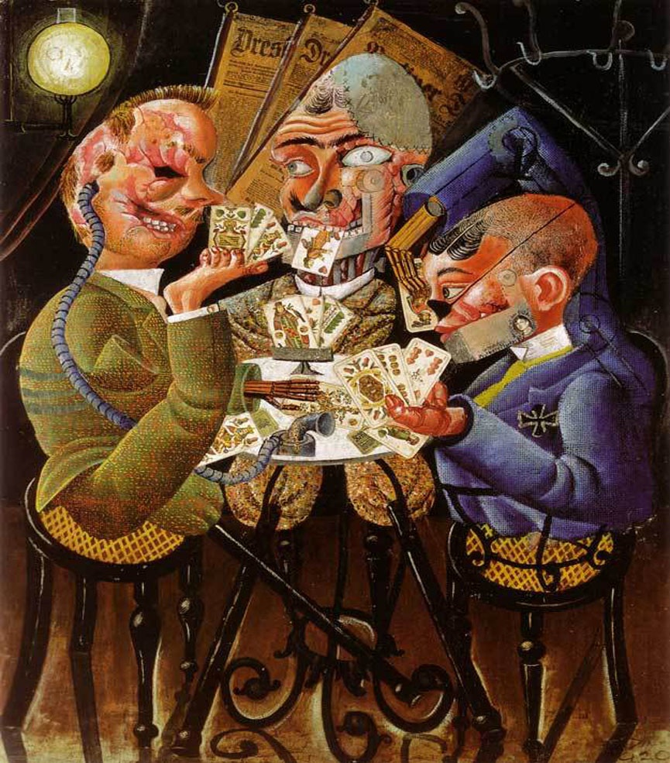
Présentation de l’œuvre :
Les Joueurs de skat est un tableau (huile sur toile et collage, 110 x 87 cm) réalisé par le peintre allemand Otto Dix en 1920. Cette œuvre est aujourd’hui conservée à la Galerie nationale de Berlin.
Otto Dix montre dans ce tableau les conséquences de la violence des combats de la Première Guerre mondiale sur les corps des anciens combattants.
Otto Dix est un peintre allemand né en 1891 à Dresde. En 1914, après avoir terminé ses études à l’Ecole des Arts décoratifs de Dresde, il s’engage dans l’artillerie. Après la guerre, il adhère en 1920 au mouvement dadaïste, puis fonde, avec Grosz et Beckmann la « nouvelle objectivité » dans les années 1920. A l’arrivée des nazis au pouvoir, en 1933, il est mis à l’écart, puis ses œuvres sont retirées des musées car qualifiées « d’art dégénéré ». Otto Dix meurt en 1969. On peut retenir de nombreuses de ses œuvres qu’il exprime un profond traumatisme lié à la Première Guerre mondiale et à l’effondrement de l’Allemagne qui a suivi.

Description de l’œuvre :
Les Joueurs de skat est composé de trois personnages en train de jouer au skat (un jeu de carte très populaire en Allemagne), assis à une table d’un café. Ces trois personnages sont particulièrement effrayants.
A gauche, on voit un homme disproportionné, dont le visage a été gravement brûlé. Une de ses jambes est une jambe de bois, et il se sert de son pied valide pour tenir les cartes. Une de ses manches est vide, tandis que sa main restante est articulée ; il s’en sert pour poser des cartes sur la table. On note aussi qu’un tuyau servant à entendre sort de ce qui lui reste d’oreille.
Au centre, on aperçoit un personnage à qui il manque une partie de la peau de la tête, probablement scalpée dans un combat. Ses jambes ont été amputées sous les genoux. Son corps ne semble fait que d’os. Un de ses yeux est un œil de verre, et il n’a pas d’oreilles. Son oreille gauche a été remplacée par un appareil et sa mâchoire a été remplacée par un mécanisme articulé.
A droite, le personnage plus de jambes, et semble posé sur une sorte de socle en fer. Il possède encore deux mains, mais l’une est articulée, et l’autre est une prothèse. Son visage a été très abîmé, une pièce en cuir recouvrant son nez qui a disparu. Lui aussi possède une prothèse de mâchoire. On note que se personnage arbore une croix de fer à son veston.
Au second plan, on note la présence d’un porte-manteaux, à droite. Derrière le personnage central, plusieurs journaux allemands sont disposés sur un présentoir. Enfin, à gauche, un lampadaire éclaire la scène ; on distingue dans l’ampoule une tête de mort.

Les couleurs sont essentiellement sombres. Il s’agit de teintes verdâtres, marrons, noires et bleu foncées. Dix a utilisé la technique du clair-obscur pour mettre en valeur les trois personnages.
La construction du tableau, particulièrement confuse (figures cassées, pas d’équilibre), renforce le sentiment de malaise éprouvé par le spectateur.

Analyse de l’œuvre :
Otto Dix présente trois personnages qui sont des caricatures des « gueules cassées », ces combattants affreusement défigurés par les combats de la Première Guerre mondiale. Ils renvoient à la violence extrême subie par les combattants, mais posent aussi la question des soins qui leur ont été apportés. Les médecins se révèlent en effet incapables de réparer complètement ces corps, bien que d’immenses progrès aient été réalisés au cours de la Première Guerre mondiale dans le domaine de la chirurgie esthétique et de la conception de prothèses.
Dix parvient à transformer l’effroyable en grotesque : les personnages ressemblent à des pantins, des marionnettes. Cependant, ces trois hommes n’hésitent pas à se montrer aux autres, affirmant ainsi qu’ils sont fiers de ce qu’ils ont subi (le personnage de droite porte sa décoration). On retrouve ici la revendication des « gueules cassées » à ne pas être mis à l’écart de la société après-guerre.
On peut aussi voir dans ces trois personnages qui jouent ensemble l’image de l’expérience unique qu’ils ont vécue, et qu’ils ne parviennent pas à faire comprendre à ceux qui ne se sont pas battus au front. En continuant à se retrouver alors que la guerre est finie, ils reproduisent ce qu’ils faisaient ensemble lorsqu’ils étaient dans les tranchées. La seule différence réside dans leurs corps, affreusement transformés par les combats.

Pour conclure, on peut dire que l’art contemporain, dans lequel s’inscrit l’œuvre de Dix, n’a pas pour but de « faire joli », mais donne à réfléchir.

. La scalpation est une pratique guerrière qui consiste à arracher le cuir chevelu d’un adversaire. Bien que fréquemment associée aux Indiens d’Amérique, cette pratique a existé dès l’Antiquité, ainsi qu’en Europe. Etant donné l’extrême violence des combats de la Première Guerre mondiale, il n’est a pas exclu que des cas de scalpations aient pu se produire.
. La croix de fer est une décoration militaire allemande créée en 1813 par le roi de Prusse Frédéric-Guillaume III. Durant la Première Guerre mondiale, la croix de fer de deuxième classe et la croix de fer de première classe ont été remises à plus de cinq millions de combattants allemands.

